

RELATÓRIO DA CONSULTA PÚBLICA

|  |  |
| --- | --- |
| C2020 | **Ceara Mirim Agroindustrial S/A** |
| Unidade | **Usina Ceara Mirim, Ceara Mirim/RN** |



|  |  |  |  |  |
| --- | --- | --- | --- | --- |
|  |  |  | |  |
| Versão | **01** | Elaborado: | **Carolyne Morales** | |
| Data | **19/08/2022** | Aprovado (Auditor Líder) | **Carolyne Morales** | |

# Índice

1. Termo de Confidencialidade Erro! Indicador não definido.

2. Índice 2

3. Período da Consulta Pública 3

4. Web Site da Consulta Pública 3

5. Documentos disponibilizados 3

6. Sugestões e comentários apresentados e justificativas para incorporação ou recusa 3

7. Credencial de Firma Inspetora 4

# Período da Consulta Pública

**19/07/2022 à 19/08/2022**

# Web Site da Consulta Pública

[www.greendomus.com.br/consulta-publica/](http://www.greendomus.com.br/consulta-publica/)

# Documentos disponibilizados

* Relatório de validação Preliminar v.02;
* RenovaCalc v.7 e
* Proposta de “Certificado de Produção Eficiente de Biocombustíveis”.

# Sugestões e comentários apresentados e justificativas para incorporação ou recusa

**Não foram registrados comentários ou sugestões durante o período da Consulta Pública.**

# Credencial de Firma Inspetora

A Green Domus é organismo de inspeção credenciado pela ANP desde 10 de janeiro de 2019 para realizar a Certificação de Biocombustíveis e emitir o Certificado da Produção Eficiente de Biocombustíveis e a Nota de Eficiência Energético-Ambiental.

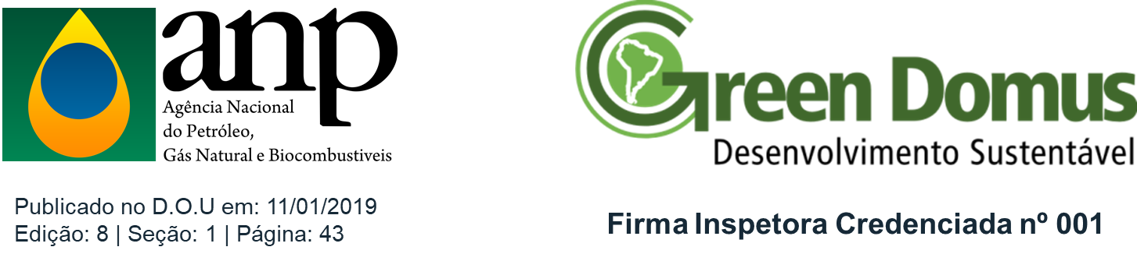

# Histórico de Versões

|  |  |  |
| --- | --- | --- |
| **Número da Versão** | **Data** | **Descrição e motivo da Revisão** |
| 001 | 19/08/2022 | Adoção inicial |